И Н С Т Р У К Ц И Я
на патроны сверлильные трехкулачковые без ключа.
(ISO 9001).

- НАЗНАЧЕНИЕ
Патроны сверлильные трехкулачковые быстрозажимные без ключа предназначены для установки на сверлильные станки и ручные сверлильные машины, имеющие на конце шпинделя наружный укороченный конус Морзе по ГОСТ 9953-67 (DIN 238).

2. ТЕХНИЧЕСКИЕ ХАРАКТЕРИСТИКИ
Основные узлы и детали патронов изготовлены согласно ГОСТ 15935-88. Геометрические параметры патронов изготовитель вправе изменять на основании технических условий, не сообщая об этом потребителю.
Размеры патронов приведены в таблице 1 и рисунке 1.
Таблица 1.
Модель | Диаметр зажима, (мм) | Посадочный конус | Высота L, (мм) | Диаметр D, (мм) | Радиальное биение, (мм) | Вес, (кг)
J0506 | 0,5 - 6 | B10 | 63.5 | 33 | 0.06 | 0.26
J0510 | 1,0 - 10 | B12 | 85 | 40.5 | 0.06 | 0.55
J0513 | 1,0 - 13 | B16 | 97 | 44 | 0.08 | 0.7
J0516А | 3,0 - 16 | B16 | 110 | 47 | 0.1 | 0.95
J0516 | 3,0 - 16 | B18 | 110 | 47 | 0.1 | 0.95
J0520 | 5,0 - 20 | B22 | 116 | 53 | 0.15 | 1.17

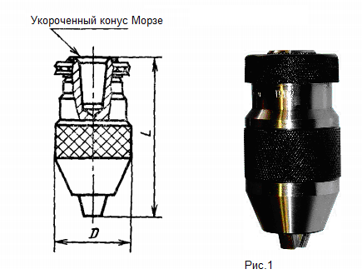

3. КОМПЛЕКТНОСТЬ
В комплект входят:
1. Патрон сверлильный трехкулачковый без ключа.
2. Инструкция.

4. ГАРАНТИЙНЫЕ ОБЯЗАТЕЛЬСТВА
Гарантийный срок эксплуатации изделия – 1 год, со дня продажи (получения покупателем), при условии соблюдения потребителем правил хранения и эксплуатации изделия.

Дата продажи: «___» __________ 20___ г.

Представитель продавца: ___________________ Представитель покупателя: __________________
(подпись) (подпись)

